**CHUYÊN ĐỀ MÔN MĨ THUẬT CẤP QUẬN**

**NĂM HỌC: 2022-2023**

Sáng thứ sáu, lúc 8 giờ 00 phút, ngày 31 tháng 03 năm 2023, bộ môn Mĩ thuật - Phòng Giáo dục và Đào tạo Quận 3 đã tổ chức chuyên đề cấp Quận tại Trường Trung học cơ sở Bàn Cờ

Thành phần tham dự gồm giáo viên Mĩ thuật các trường THCS Quận 3.

Giáo viên thực hiện: Cô Nguyễn Thị Hồng Thắm - Trường THCS Bàn Cờ

**Nội dung chuyên đề**:

**Mỹ thuật 7**

**Chuyên đề:**

**TRANH DÂN GIAN HÀNG TRỐNG** (2 tiết)

**I. MỤC TIÊU:**

1. Kiến thức:

- Nêu được nét, màu đặc trưng, chủ đề thể loại và hình thức thể hiện của tranh dân gian Hàng Trống.

- Mô phỏng được một bức tranh dân gian Hàng Trống.

- Phân tích được nét, màu trong tranh dân gian Hàng Trống và trong bài vẽ.

- Có ý thức vận dụng các giá trị thẩm mĩ của tranh dân gian trong học tập và trong cuộc sống.

**2. Năng lực**

- Năng lực chung: Tự học, giải quyết vấn đề, tư duy, tự quản lý, trao đổi nhóm.

- Năng lực riêng:

+ Biết cách xác định được phong cách chủ đạo, ngôn ngữ thiết kế sử dụng trong sản phẩm, tác phẩm.

+ Biết nhận xét, đánh giá sản phẩm Mĩ thuật của cá nhân, nhóm.

**3. Phẩm chất**

- Có hiểu biết và yêu thích các thể loại của Mĩ thuật.

**II. THIẾT BỊ DẠY HỌC VÀ HỌC LIỆU**

**1. Chuẩn bị của giáo viên**

- Giáo án biên soạn theo định hướng phát triển năng lực, tìm hiểu mục tiêu bài học.

- Một số hình ảnh, clip liên quan nội dung bài học.

- Máy tính, máy chiếu, bảng, phấn, giấy dó in tranh…

**2. Chuẩn bị của học sinh**

- Nghiên cứu trước nội dung bài học

- Tranh ảnh, tư liệu sưu tầm liên quan đến bài học.

- Dụng cụ học tập theo yêu cầu của GV.

**Sau đây là một số hình ảnh tại buổi chuyên đề**:

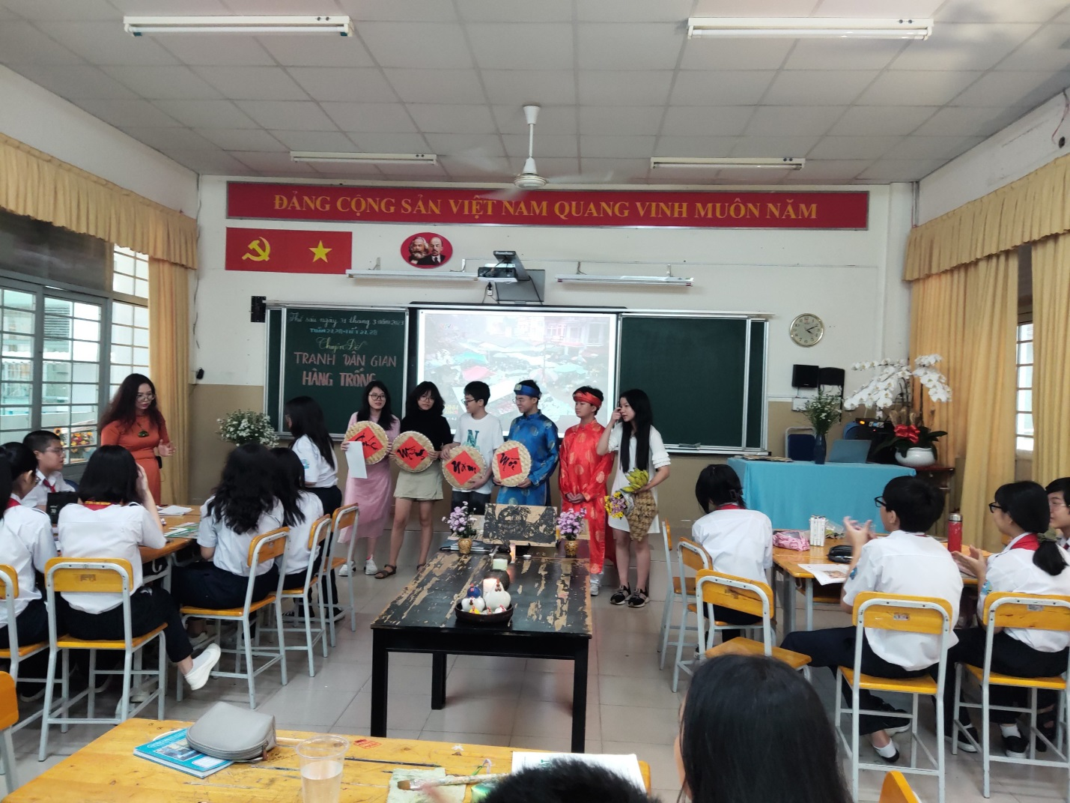

Tiểu phẩm đầu giờ

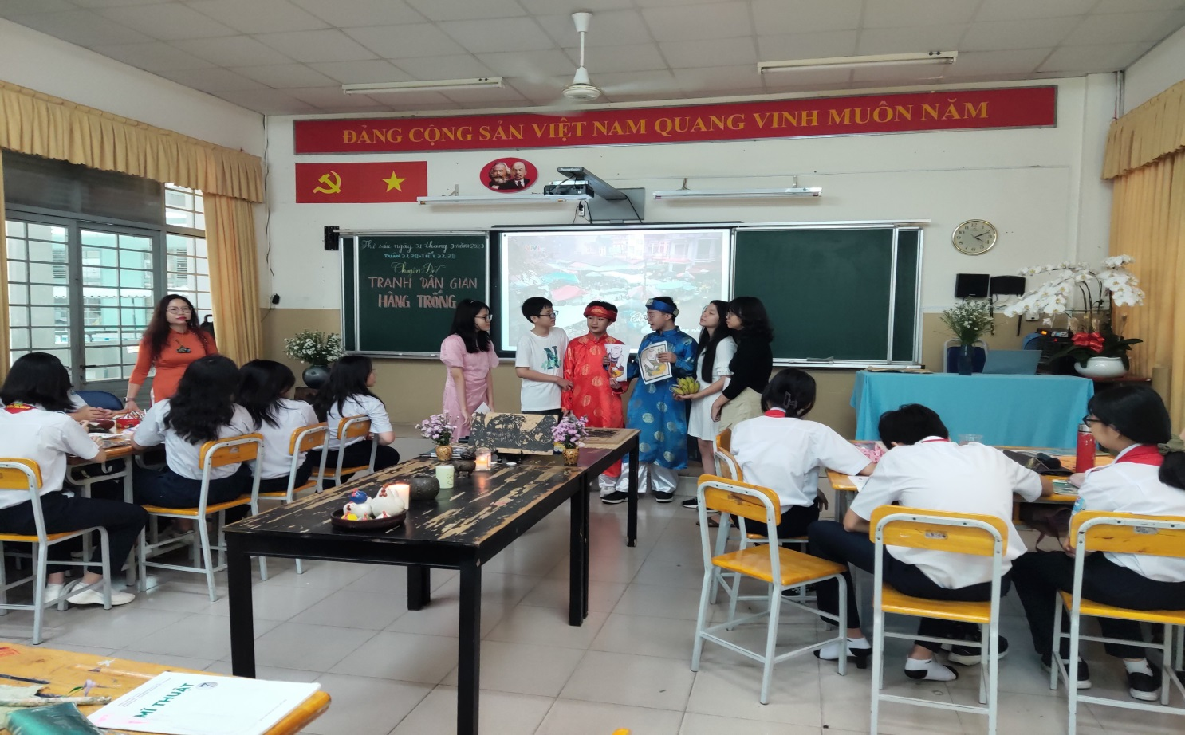

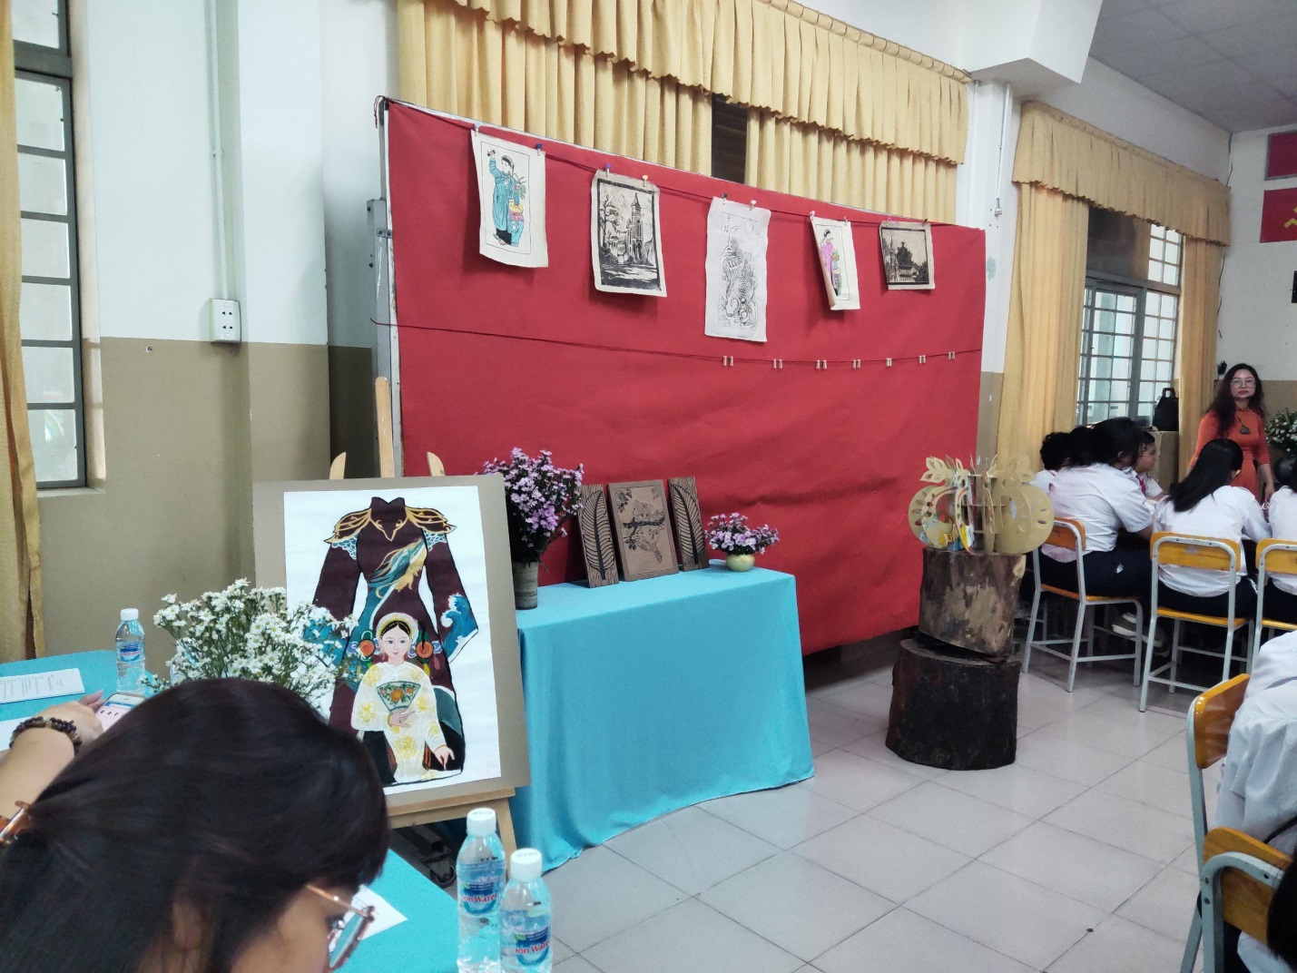

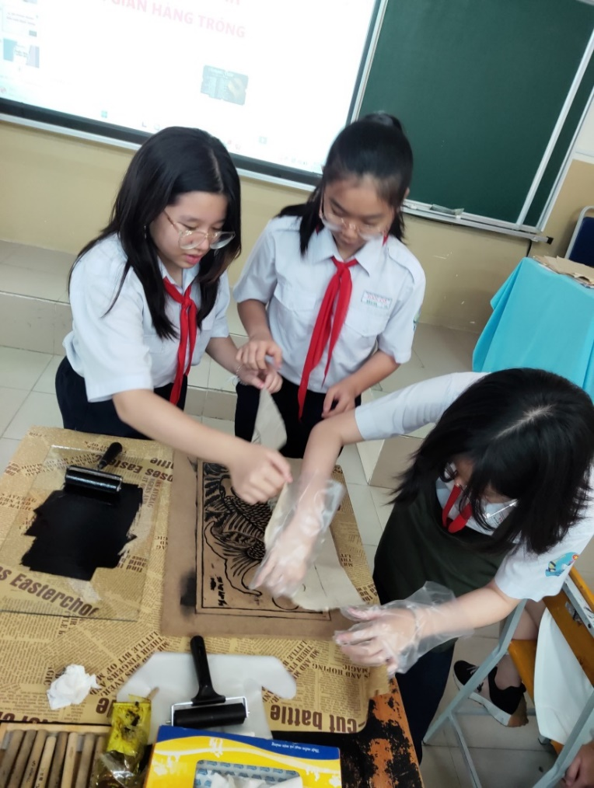

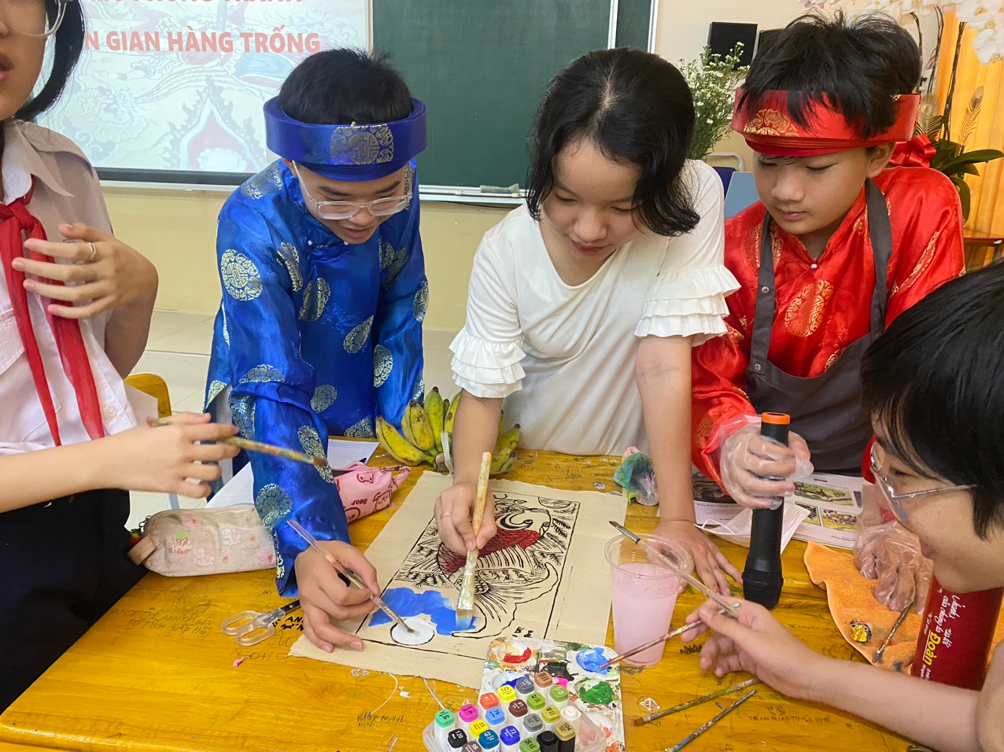

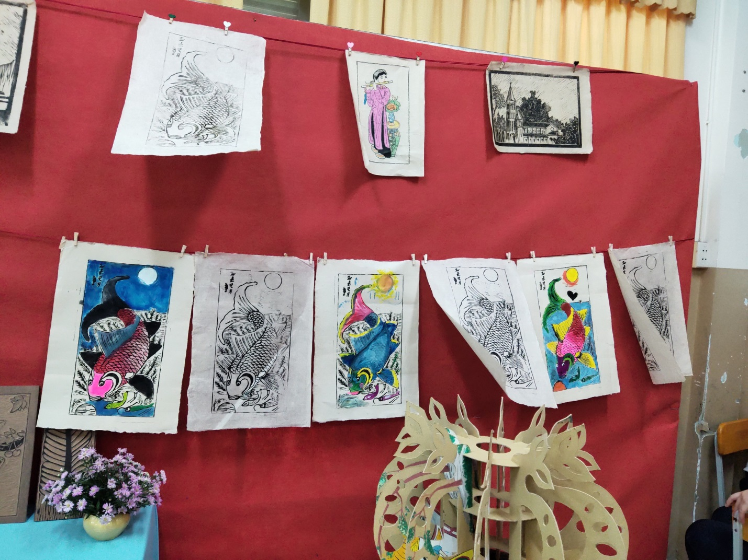

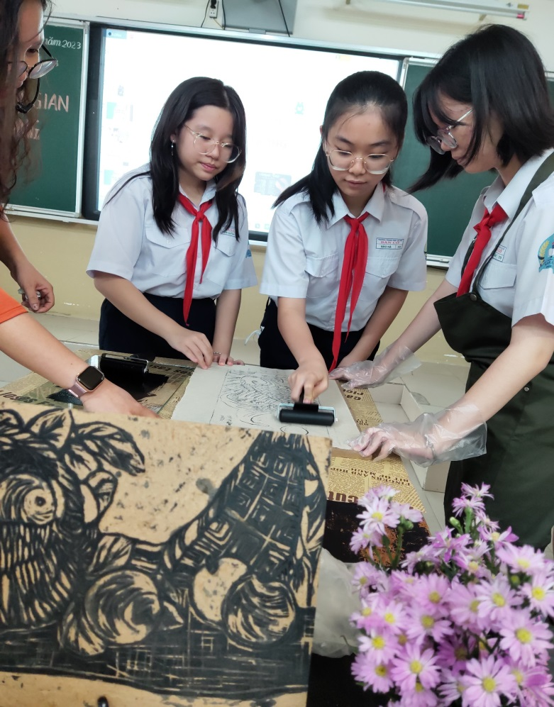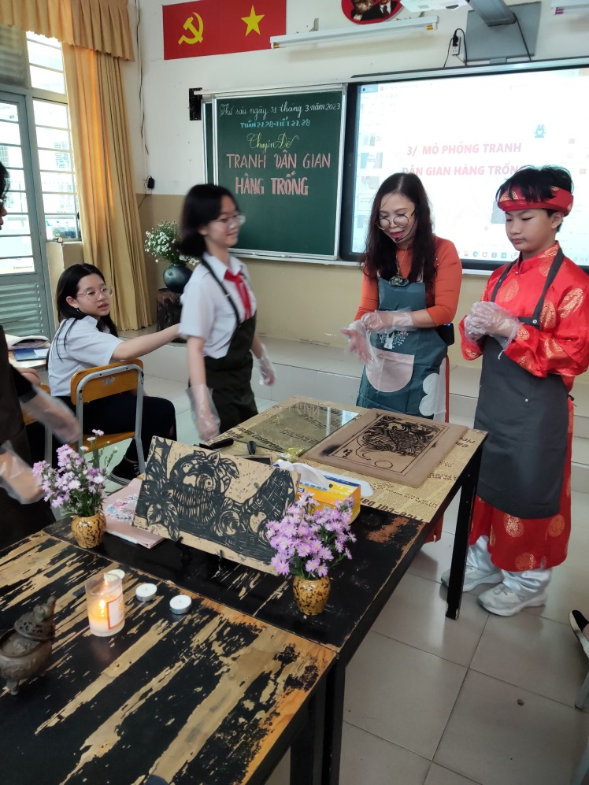

Cô và trò cùng thực hành tạo ra tác phẩm.

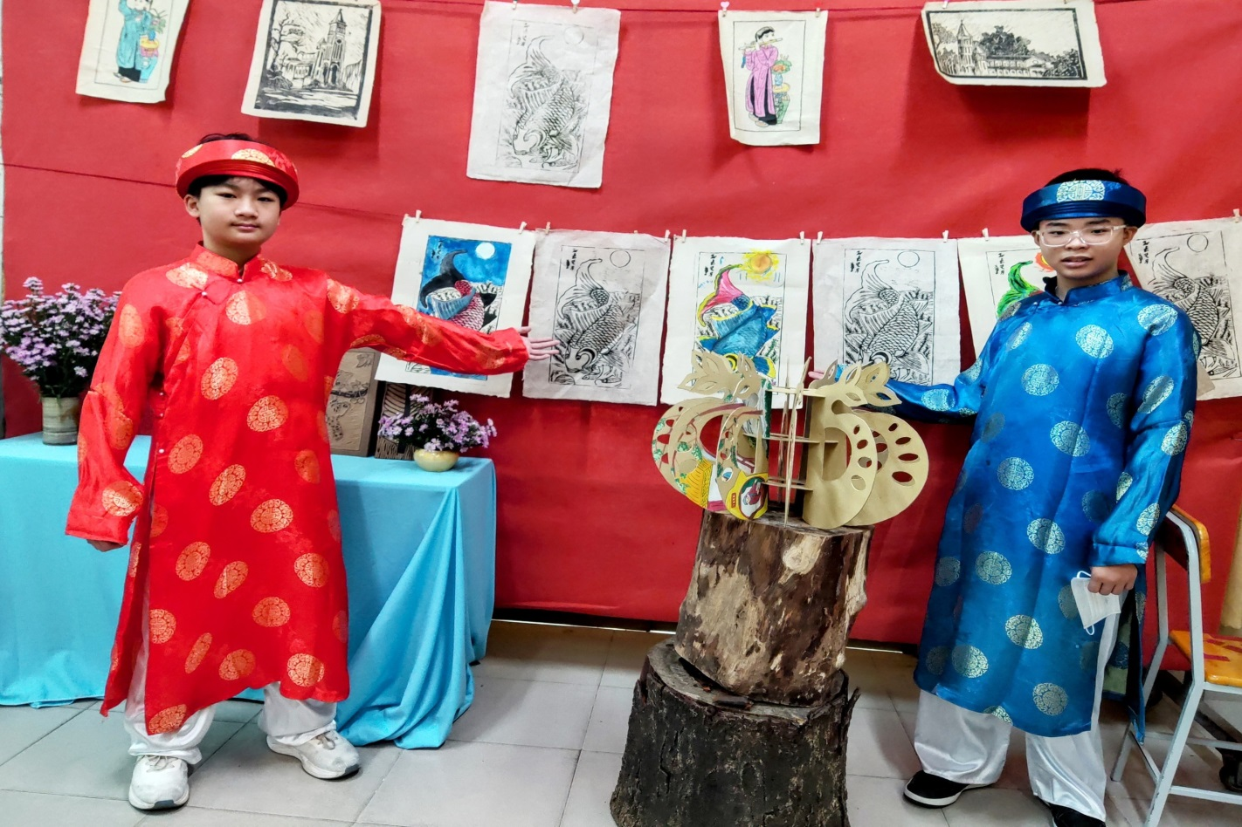

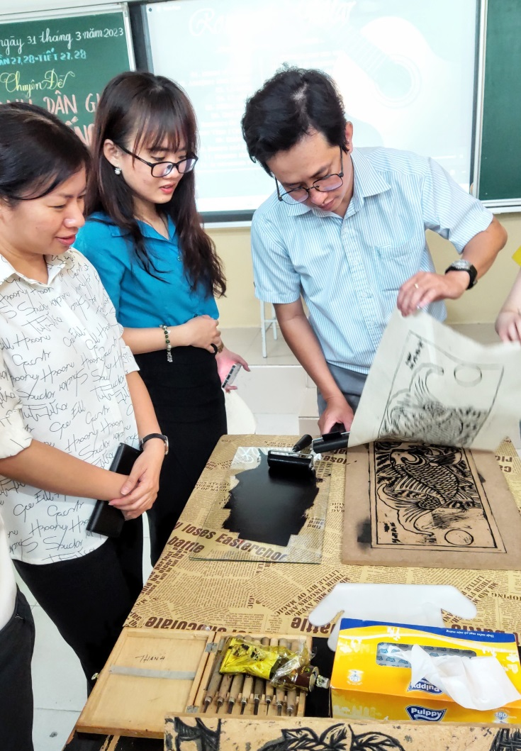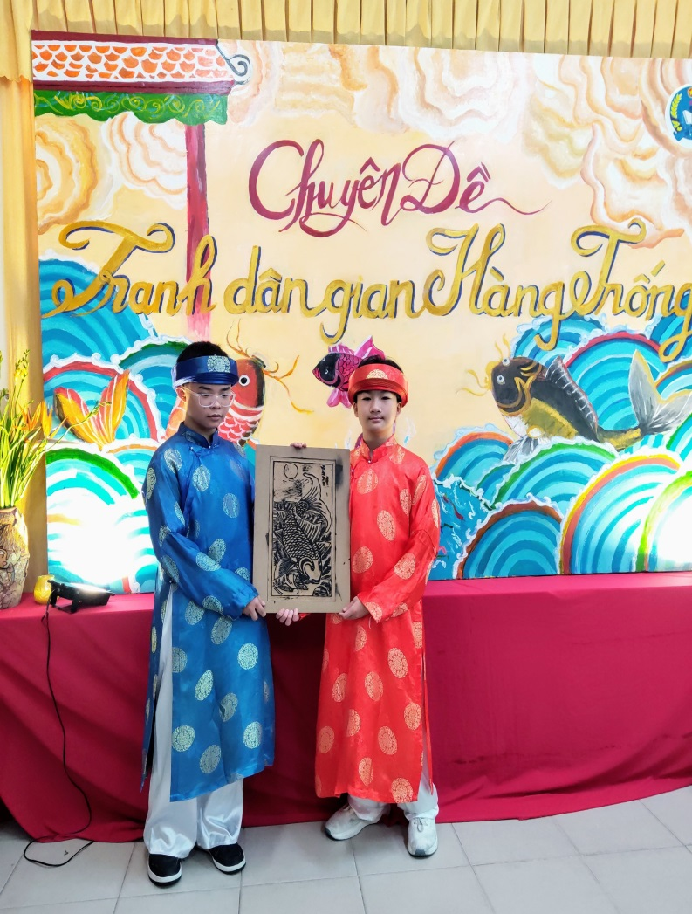

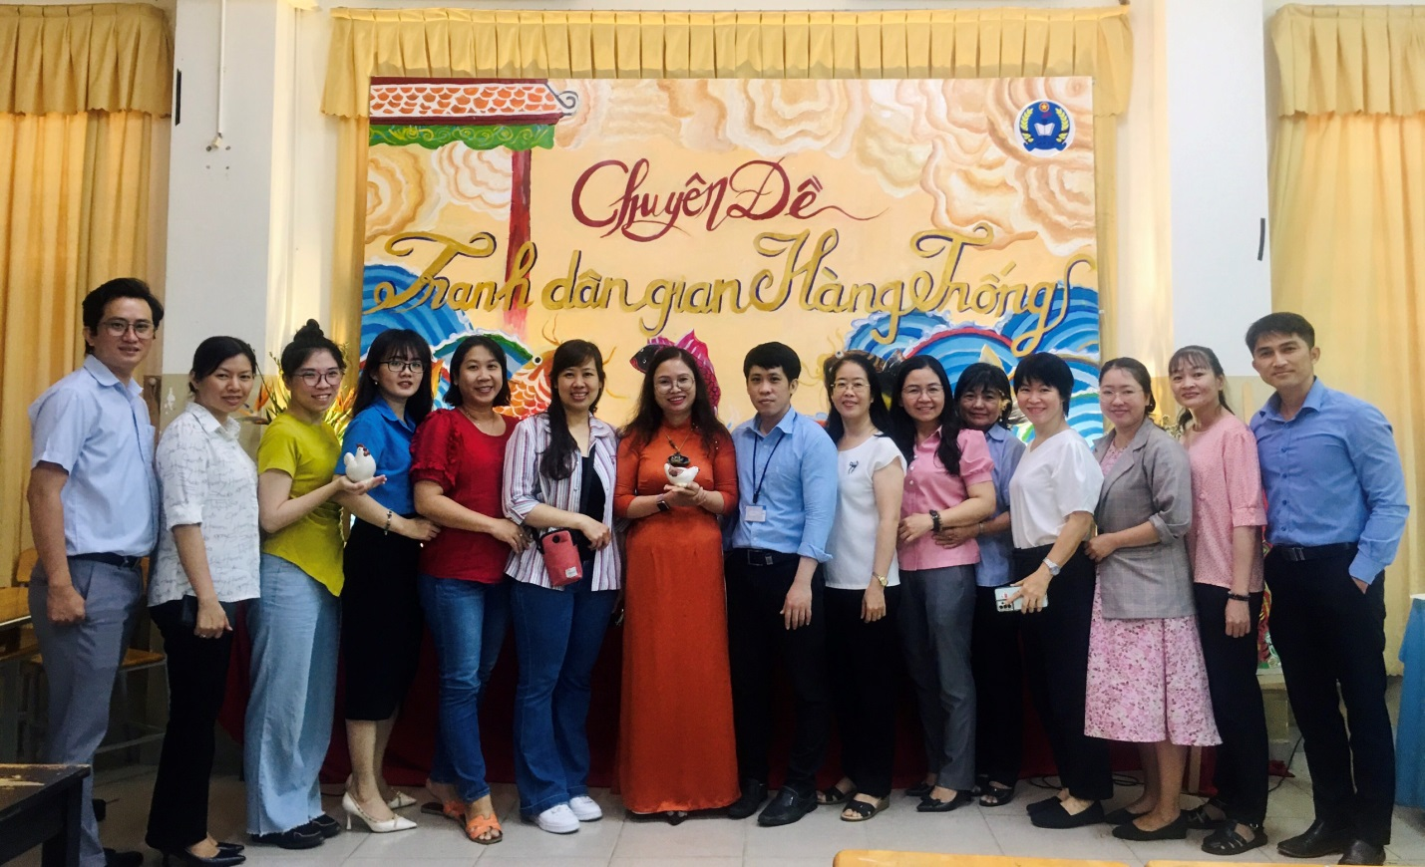

Thầy cô giáo viên Mĩ thuật Quận 3 cùng chụp hình lưu niệm

